Производственный процесс состоит из операций

Операция- часть производственного процесса, выполняемая над одним предметом труда оним рабочим на одном рабочем месте.

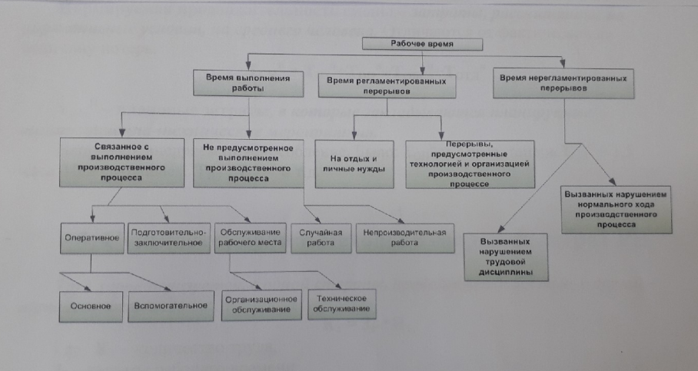

Тпз - подготовительно-заключительное время которое затрачивается работником на подготовку себя и своего рабочего места к выполнению производственного задания, а так же на действия связанные с его завершением.

Топ- оперативное время на выполнение данной операции.

Тосн- время связанное с непосредтвенным изменением предмета труда.

Твспом- время затрачиваемое на действие связанным с выполнением основной работы.

Тобсл- затраты время на дейсвия связанные с уходом за рабочим местом.

Тотл- время на отдых и личные надобности.

Внутисменый баланс рабочего времени состоит из:

► подготовительно заключителное время

►оперативное

►Тпз

►время на отдых и личные надобности

►время потерь

▬►Тсм=Тпз+Топ+Тобс+Тотл+Т

Тсм- это фактическое время, которое чеовек тратит в конкретных организационных технических условиях.

НОРМИРУЕМАЯ ПРОДОЛЖИТЕЛЬНОСТЬ СМЕНЫ- затраты времени, расчитаные на нормативные условия на среднего человека.

▬►Тсм= Тпз+Топ+Тобс+Тотл

Тсм- плановое продолжительность смены, в которую закладывается планируемыеорганизационны технические мероприятия.

Труд характеризуется с одной стороны ПРОДОЛЖИТЕЛЬНОСТЬЮ, с другой стороны ИНТЕНСИВНОСТЬЮ.

▬► Кт=Зр\*Ит

Кт- кол-во труда

Зр- затраты рабочего времени

Ит- интенсивность труда(расход чел энергии в ед. времени)

На предприятии рабочее время используется в двух аспектах:

►как продолжительность трудовой деятельности(характеризуется сменным/целодневным Рв);

►как трудо-затраты (трудоёмкость) на выполнение конкретной работы;

Главная цель измерения затрат РВ - рационализация (минимизация зарат Рв).

Основные здачи измерения затрат РВ:

►определения фактических затрат РВ;

►определение нормативных затрат РВ;

►определение планирумых затрат РВ.

На практике используется два основных метода определения затрат РВ:

►Хронометраж (наблюдение и измерение циклически-повторяющихся элементов затрат рабочего времени. В основном это Тос и Твсп);

►Фотография РВ (измерение затрат РВ с помощью наблюдения в течении смены или определённого периода за деятельностью исполнителя и раблты оборудования).

С помощью ФРВ (фотографи РВ):

►устанавливаются фактические затраты труда и фактическая загрузка оборудования;

►выявляется причины нерационального РВ;

►выявляются причины не выявления производственных заданий или орм времени.

►определяются нормативы по труду и по всем элементам рабочего времени.

Главная цель ФРВ- найти резервы и факторы роста производительности труда.

При припроведении ФРВ, необходимо учитывать, чо ну величину затрат существенное влияния оказывает тип производства.

Существуют следующие типы производства:

►Массовое;

►Серийное(мелкосерийное, среднесерийное, крупносерийное;

►Единичное.

В условиях единичного/мелко-серийного пр-ва деления оперативного времени на Тосн/Твспом не производятся, т.к. они выполняются одним работником.

В условиях массового/крупно-серийного пр-ва система обслуживания рабочего места централизованная по этому время обслуживания делинтса на:

►организационное;

►техническое.

Проведение ФРВ предпологает следующие этапы:

►Подготовительный;

►проведение наблюдения за исполнителем и оборудованием;

►обработка полученных исходных данных;

►анализ полученных исходных данных (А. определяем норматвных баланс Б. сопоставляем нормативный и фактических баланс);

►разработка предложений и проектных решений по результтм наблюдений.